Automatización Invernadero Hidropónico

Escuela Secundaria Municipal de Educación Técnica N°1
Walter Ariel Randazzo <wwrandazzo@gmail.com>
Lucas Martín Treser <lmtreser@gmail.com>

- Descripción de la propuesta

El proyecto consistirá de una interfaz IoT conformada por hardware + software. El hardware estará basado en una placa NodeMCU, o similar basada en el SoC ESP8266, junto a un par de sensores de temperatura y, de manera opcional, humedad ambiente. Este bloque será el encargado de recoger los datos, procesarlos y enviarlos a un broker MQTT alojado en Internet.
Por su parte el software que conformará el panel de control se desarrollará en Python + Django + JavaScript y en una primera instancia contará con una interfaz de usuario web donde se visualizará:

- Gráfica tiempo / temperatura
- Historial de registros
- Lecturas de valor en tiempo real

- Arquitectura del sistema

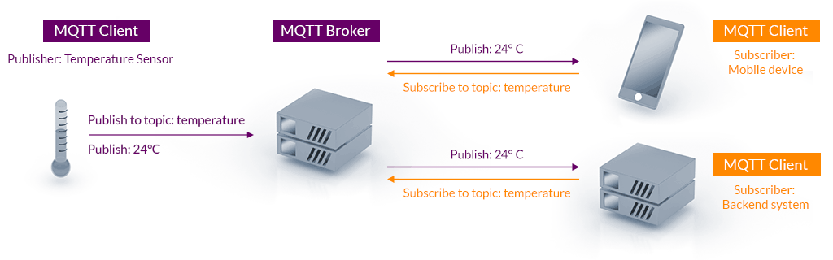

- Cómputo de materiales

Para realizar las primeras pruebas, en las que solo se registrará la temperatura y humedad del recinto, es necesario contar con los siguientes materiales. Los precios son orientativos.

Descripción | Cantidad | Precio | Referencia
Placa NodeMCU | 1 | 579,00 | Placa Wifi Iot Nodemcu Esp8266 Lua V3 Ch340g Arduino Gpio - $579,00
Sensor DS18B20 | 1 | 163,26 | Ds18b20 Sensor De Temperatura Con Salida Digital - $193,26
Sensor DS18B20 sellado | 1 | 314,87 | Sensor Sonda Temperatura Sumegible Ds18b20 1m N19720010 - $285,60
Sensor DHT22 | 1 | 609,00 | Dht 22 Sensor Humedad Y Temperatura Arduino Raspberry - $609,00
Tact Switch | 1 | 25,00 | Pulsador Dip Tact Switch 6x6x5mm Arduino Avr Pic Mona - $25,00
LED 5mm rojo | 1 | 88,00 | X10 Leds 5mm Difuso Rojo,verde, Azul, Amarillo Mona - $88,00
LED 5mm verde | 1 | 88,00 | X10 Leds 5mm Difuso Rojo,verde, Azul, Amarillo Mona - $88,00
LED 5mm azul | 1 | 88,00 | X10 Leds 5mm Difuso Rojo,verde, Azul, Amarillo Mona - $88,00
Porta LED 5mm | 3 | 112,50 | 20 X Portaled Porta Led 5mm Holder Plástico Soporte Leds - $112,50
Resistencia 4,7 kΩ | 2 | 45,00 | Resistencia Carbón 1/4w 1k 5% 2,5x6,5mm - Pack X 10 - - $45,00
Resistencia 10kΩ | 1 | 45,00 | Resistencia Carbón 1/4w 1k 5% 2,5x6,5mm - Pack X 10 - - $45,00
Resistencia 1kΩ | 1 | 45,00 | Resistencia Carbón 1/4w 1k 5% 2,5x6,5mm - Pack X 10 - - $45,00
Resistencia 220Ω | 3 | 45,00 | Resistencia Carbón 1/4w 1k 5% 2,5x6,5mm - Pack X 10 - - $45,00
Placa experimental 10x10 | 1 | 369,99 | Placa Pcb Experimental 10x10 Cm Paso 2.54mm - $329,99
Fuente 5V USB | 1 | 499,00 | Transformador Cargador Fuente Switching 5v 2a Usb / 220v - $449,10
Gabinete plástico | 1 | 306,48 | Caja De Pase Estanco Ip 65 Conexbox 12x8x5 Cm Conextube Full - $306,48
Cable para sensor 3 hilos | CN | 00,00

- Escalabilidad

El sistema es escalable, es decir, que en una etapa futura será posible añadir características. Por ejemplo:

- Etapas de control de potencia
- Sistema de alarma
- Recepción de comandos

